НОВОГОДНЕЕ ЧУДО

Накануне новогодних утренников в МКДОУ № 5 «Звездочка» прошел семейный конкурс поделок «Новогоднее чудо». Целью конкурса являлось, развитие творческих способностей, фантазии и инициативы детей в совместной с родителями художественно-творческой деятельности, создание позитивного настроения.
Родители совместно с воспитанниками приняли активное участие в изготовлении поделок, проявив свое воображение и трудолюбие. Все работы были очень интересны, отличались своим многообразием и неповторимостью. Для поделок был использован разнообразный материал: ватные диски и палочки, ткань, мишура, дерево, кора, бумага, картон, пенопласт и т.д. Название работ также отличалось своей оригинальностью: «Неслышная поступь зимы», «Дед Мороз деткам елочку принес», «Здравствуйте, я снеговик», «Северный олень спешит на елку», «Новогодний домик», «Снежный ангел» и многие другие. Хочется поблагодарить все семьи подарившие новогоднее настроение и взрослым, и детям: Лобастовых, Самбиловых, Безносовых, Чайка, Ким, Златовых, Галиевых, Косачевых, Сторожевых, Березовских, Пироговых, Калиновских, Чурсиных, Джамалдиновых, Григорьевых, Баклановых, Милостивенко, Будиных.
Творческие работы конкурсантов были оценены жюри по достоинству, каждая семья получила призы и благодарности. Коллектив детского сада «Звездочка» надеется на дальнейшее сотрудничество с родителями дошколят в других конкурсах, так как эта работа особенна ценна для их разностороннего развития.

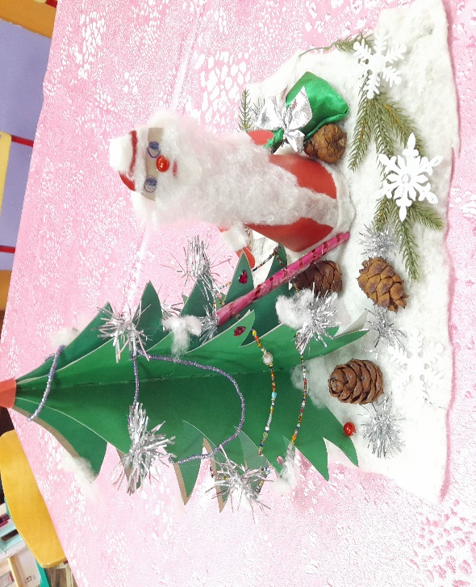
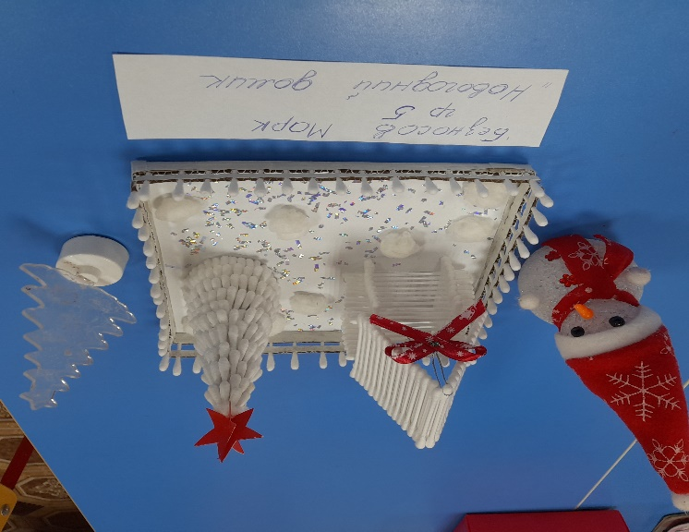
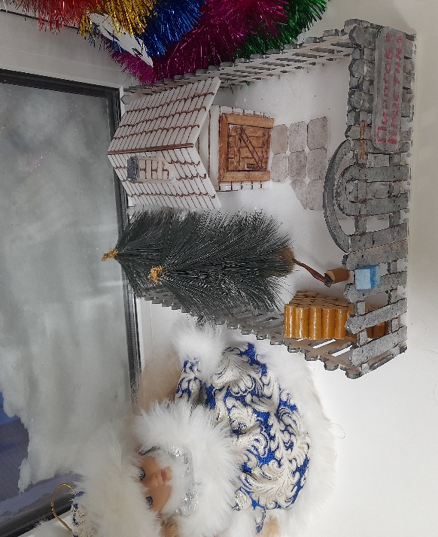
Заведующий МКДОУ № 5 «Звездочка» М. Белеванцева
